**Adobe Photoshop. Задание № 7.1. Создание рамок. «Градиентная рамка» | нарисовать градиентную рамку | создать изображение градиентной рамки | фильтры, коррекция изображения, градиент**

Создание рамок

**Градиентная рамка**

1. Откройте приложение **Adobe Photoshop**
2. Откройте исходное изображение Avto.tif

Исходное изображение для редактирования

1. Создайте новый канал в палитре каналов.
2. Возьмите инструмент **Градиент** Инструмент Градиент(G).
3. Установите цвет переднего плана – белый.

Установка цвета переднего плана

1. В настройках градиента выбрать тип **Foreground To Transparent** (Основной цвет в прозрачный).

Установка типа градиента

1. Залейте линейным градиентом новый канал, как показано на рисунке:

Заливка изображения линейным градиентом

1. Примените фильтр: **Фильтр ► Смазывание ► Смазывание Гаусса...**  
   **Радиус:** 2,6 пикселя.

Применение к изображению фильтра смазывание Гаусса

1. Для придания неоднородности поверхности добавьте шум: **Фильтр ► Шум ► Добавить шум**

|  |  |
| --- | --- |
| **Количество**: | 10% |
| **Распределение**: | Униформа |
| **Одноцветный**: |  |

Применение к изображению фильтра Добавить шум

1. Перейдите в RGB-канал

Исходное изображение для редактирования

1. Загрузите канал в выделение, щелкнув по нему мышью с нажатой клавишей <Ctrl>.

Загрузка канала в выделение

1. Установите цвет переднего плана чёрный, а цвет фона белый.  
   (Можно поэкспериментировать с другими цветами).

Установка цвета фона и переднего плана

1. Примените выделенной области фильтр **Облака**: **Фильтр ► Render ► Clouds**.

Применение к изображению фильтра Clouds (Облака)

1. Подкорректируйте изображение одной из команд коррекции изображения: **Тон/Насыщенность**, **Яркость/Контрастность**, **Кривые** из меню **Изображение ► Регулировки**

Корректировка изображения с использованием тоновых кривых

1. Отмените выделение
2. Склейте слои. Готовое изображение сохраните в своей папке.

**Готовое изображение:**

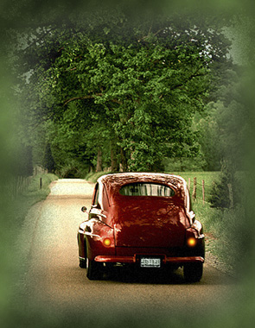

**Adobe Photoshop. Задание № 7.2. Имитация объема «Трехмерное преобразование» | нарисовать трехмерный объект | создать трехмерное изображение | фильтры, выделение изображения, радиальный градиент**

Имитация объема

**Трёхмерное преобразование**

1. Откройте приложение **Adobe Photoshop**
2. Создайте новое изображение:

|  |  |
| --- | --- |
| **Ширина**: | 400 пикселей |
| **Высота**: | 300 пикселей |
| **Разрешение**: | 72 пиксели/дюйм |
| **Режим**: | RGB цвет |
| **Содержание (фон)**: | Белый |

1. Напишите произвольный текст.

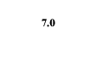

1. Растрируйте слой с текстом.
2. Откройте фильтр **3D преобразования** **Фильтр ► Render ► 3D Transform**
3. В открывшейся панели инструментом **Sphere Tool** Sphere Tool(N) создайте выделение вокруг надписи.

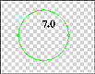

1. Инструментом **Trackball Tool** Trackball Tool(R) поверните сферу так, чтобы буквы немного исказились.

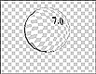

1. Создайте новый слой.
2. На новом слое инструментом **Эллипитческое выделение** создать выделение в виде круга и расположить его так, чтобы оно совпало с кругом, образованным фильтром **3D Transform**.

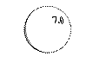

1. Установите цвета фона и переднего плана чёрный и белый.

Установка цвета фона и цвета заднего плана

1. Создайте градиентную заливку в выделенной области при помощи **Радиального градиента** так, чтобы светлая часть располагалась ближе к центру.

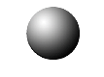

1. Чтобы надпись расположилась сверху, поменяйте местами слой с надписью и с градиентом.

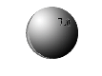

1. Инструментом **Ластик** сотрите серые участки сферы.

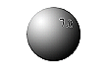

1. Создайте эффект букв, нависающих над шаром, применив к слою с буквами эффект **Тень**:

|  |  |
| --- | --- |
| **Расстояние**: | 10 пикселей |
| **Разброс**: | 8 |
| **Размер**: | 6 |

или подберите параметры «на глаз».



1. Придайте объём буквам, применив к слою с буквами эффект **Рельефность** подобрав параметры «на глаз».



1. Раскрасьте шар **Изображение ► Регулировки ► Тон/Насыщенность**

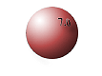

1. Примените к слою с шаром эффект **Тень**.

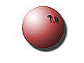

1. Склейте все слои. Готовое изображение сохраните в своей папке.

**Готовое изображение:**

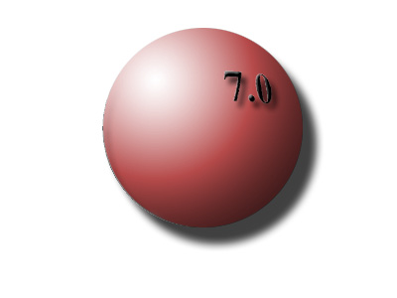

**Adobe Photoshop. Задание № 7.3. Имитация объема «Пуговица» | нарисовать пуговицу | создать эффект пуговицы | радиальный и линейный градиент, эффекты слоя**

Имитация объема

**Пуговица**

1. Откройте приложение **Adobe Photoshop**
2. Создайте новое изображение:

|  |  |
| --- | --- |
| **Ширина**: | 200 пикселей |
| **Высота**: | 200 пикселей |
| **Разрешение**: | 72 пиксели/дюйм |
| **Режим**: | RGB цвет |
| **Содержание (фон)**: | Белый |

1. Создайте новый слой.
2. Создайте выделение круглой формы.
3. Создайте градиент из градаций белого, чёрного цветов:  
   две трети должны быть белыми, а ещё треть состоять из чёрной, белой и снова чёрной  
   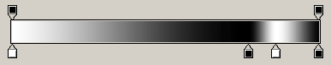  
   (можно загрузить уже существующий градиент grad504.grd).
4. Залейте выделение от центра радиальным градиентом.

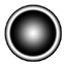

1. Вырежьте центральную часть круга, как показано на рисунке:

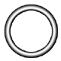

1. Создайте слой под слоем с кругом.
2. Выделите на слое с кругом внутреннюю область и перейти к новому слою.
3. Залейте выделенную область линейным градиентом с переходом от белого к чёрному.



1. Установите слой с ободком в режим **Умножение**.
2. Слейте оба слоя (с фоном не сливать).
3. Примените фильтр **Фильтр ► Texture ► Texturizer**  
   в списке текстур выберите пункт 



1. С помощью ластика с жёсткими краями создайте в пуговице дырочки.



1. Примените к слою с пуговицей эффект **Тень**



1. Раскрасьте пуговицу **Изображение ► Регулировки ► Тон/Насыщенность**



1. Отмените выделение. Готовое изображение сохраните в своей папке.

**Готовое изображение:**

